**MILJÖARBETE PÅ VÅRA KYRKOGÅRDAR**

Blomsteräng

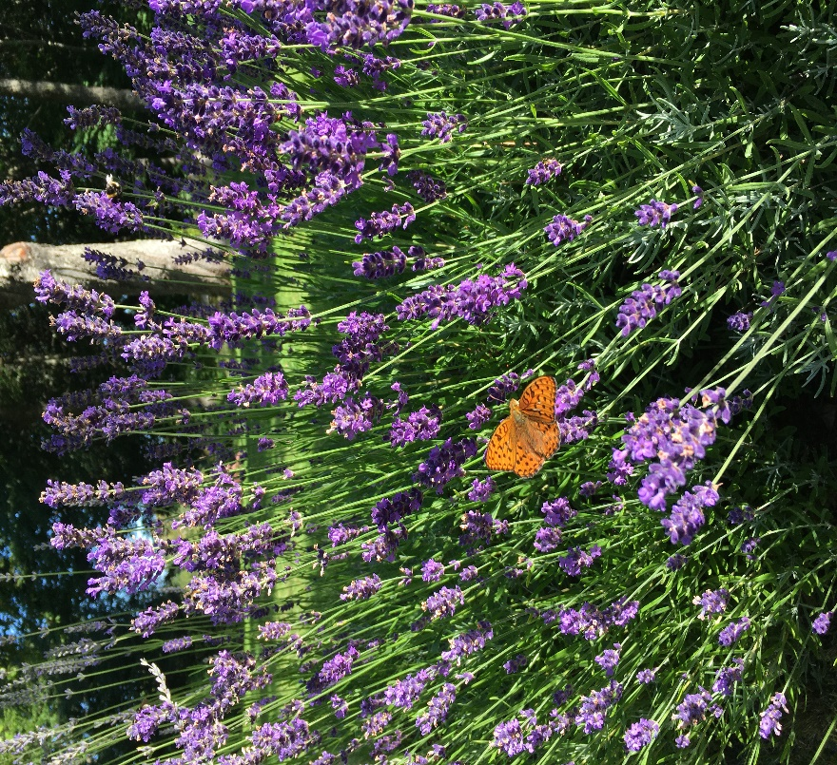

Vi planerar att låta vissa gräsytor bli ängsmark.

Stora klippta gräsytor är det vi är vana att se på våra kyrkogårdar. Men det finns alternativ till de traditionella gräsmattorna som är både mer miljövänligt och mer lättskött.

En äng kräver betydligt mindre vatten, och under varma torra somrar återhämtar den sig snabbare och blir fin igen.

Ängen behöver inte heller klippas regelbundet, utan slås endast en gång per säsong. Det innebär mindre användning av fossila bränslen.

Ängsblommor lockar till sig fjärilar, humlor och bin, och gynnar därför den biologiska mångfalden.

Ängen ändrar hela tiden utseende, då de olika arterna har olika blomningssäsong, allt från tidig vår till fram på hösten. Istället för inköpta snittblommor, ofta odlade med hjälp av bekämpningsmedel och fraktade långa sträckor, kommer buketter av ängsblommor att kunna pryda altaret i våra kyrkor.

Lövhantering

Räfsa eller inte räfsa?

Höstlöven faller, en tillgång att ta tillvara på. Gräsmattor, häckrabatter och planteringar gynnas på flera sätt om vi låter bli att räfsa undan alla löv för att det ska se ”prydligt” ut.

Vi finklipper löven med gräsklipparen, det kallas att mulcha. Då bryts de ned snabbare. Löven blir mat till maskar och andra mikroorganismer som i sin tur omvandlar det till näring som växterna behöver. Det kan se lite ”ovårdat” ut en kortare tid, men ganska snart har maskarna dragit ner dem i jorden och förutom att näringen inte går förlorad, så ökar även jordens mullhalt. Utan denna tillförsel av näring och mull får vi på sikt en död jord.

